# 简易万花筒

## 实验内容

制作由三面镜子组成的简易万花筒。向镜中望去，周围的景色，手边的物品，都被反射进来，光彩夺目，实在是美丽极了！

## 所需材料

材料：氯乙烯镜面板（厚0.8mm，宽3cm，长20cm）三块，透明胶带。

工具：塑料板切割刀或锋利的剪刀。

## 实验方法

### 【制作方法】

1．塑料板两面均贴有塑料薄膜，将四角的的薄膜掀起，确认镜面。在粘贴前将镜面一恻的薄膜取下。注意不要用手指触碰镜面。

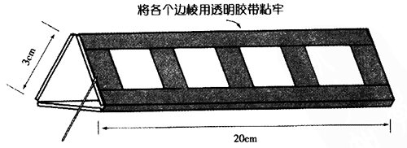

2．将三块塑料板围成正三角形，用手握住，两端用胶带卷起粘紧。卷好两端后，中间部分也要粘贴二到三处。为了不使粘好的塑料板活动，还要将三个棱处粘紧（开始时先用胶带缠好就可以了）。

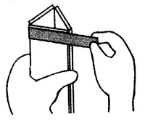

3．完成以上步骤后，也可在外面装饰上自己喜欢式样的纸。也可将漆片，铝箔等装入筒中进行装饰。

### 【观看】

* 周围的景色，手，衣服，人脸，桌子上的各种物品，书，文字，插画，照片。
* 激光立体图（效果非常漂亮）。
* 用CD反射的光谱也很美。
* 想要欣赏古典万花筒的效果，可在透明的塑料板中装上切成各种大小、形状的有色玻璃纸（赤橙黄绿等），然后用胶带按照上述方法粘贴即可。欣赏的时候一边转动一边往里看。

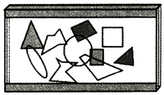

请花费一些功夫，来制作可以看见美丽景象的万花筒吧！

## 延伸

如果不围成正三角形会看到怎样的景象？（将顶角设为30°试试看）根据反射原理可对成像结果进行说明。

